**TRƯỜNG ĐẠI HỌC BÁCH KHOA HÀ NỘI**

**Báo cáo bài tập lớn**

**Công nghệ Web và dịch vụ trực tuyến**

**Nhóm 15 - Xây dựng hệ thống quản lý**

**Quán cà phê Coffee Fifteenth**

|  |  |
| --- | --- |
| Danh sách sinh viên nhóm 15 | Mã số sinh viên |
| Hoa Xuân Dương | 20173068 |
| Trần Đình Thắng | 20173363 |
| Đỗ Văn Cường | 20172986 |
| Trần Đình Trường | 20173429 |

|  |  |
| --- | --- |
| **Giảng viên hướng dẫn:** | TS. Nguyễn Bình Minh |
| **Bộ môn:** | Hệ thống thông tin |
| **Viện:** | Công nghệ thông tin và Truyền thông |
| **HÀ NỘI, 12/2019** | |

# Giới thiệu về đề tài

Hiện nay, các quán cà phê ngày càng nhiều và trở nên phổ biến với tất cả mọi người, mọi nơi. Với lượng khách càng ngày càng tăng, để phục vụ khách được tốt hơn, chính xác hơn và nhanh chóng hơn thì các người quản lý các quán đang từng bước tin học hoá các khâu quản lí. Đặc biệt là trong công tác kế toán và quản lí nhân viên, quản lý bán hàng và quản lý kho. Để giải quyết các khó khăn mà người quản lý thường gặp, hệ thống quản lý quán cà phê đã có những giải pháp thông qua các chức năng cung cấp cho người dùng:

* Với vai trò là người quản lý hệ thống (admin): Hệ thống cung cấp các chức năng nhằm quản lý bán hàng (thực đơn cung cấp cho khách hàng và các đơn hàng của khách), quản lý kho (nguyên liệu và nhập, xuất kho), quản lý cửa hàng (thông tin của cửa hàng), quản lý nhân viên và thống kê chung về doanh thu, sản phẩm của quán.
* Với vai trò là nhân viên thu ngân: Giúp cho việc ghi lại đơn đặt hàng của khách, tính tiền và thanh toán hóa đơn, sắp xếp chỗ ngồi cho khách ở quán được dễ dàng hơn, nhanh chóng hơn
* Với vai trò là nhân viên kho: Giúp cho việc thống kê, ghi lại các hóa đơn nhập xuất hàng trở nên nhanh chóng, dễ dàng hơn
* Với vai trò là khách hàng: Giúp cho khách hàng có thể biết thêm thông tin chi tiết về quán cũng như các thông tin về các sản phẩm mà quán cung cấp, hỗ trợ việc đặt bàn trước để có thể chủ động hơn.

# Phân tích thiết kế hệ thống

Biểu đồ use case tổng quan của toàn bộ hệ thống

Hình B.1 Biểu đồ use case tổng quan của hệ thống

# Công nghệ sử dụng

## Backend

Backend của hệ thống sử dụng Nodejs để viết các API và sử dụng database là MongoDB.

1. Nodejs có những ưu điểm:

* Xử lý với nhiều kết nổi chỉ với single-thread, nên sử dụng ít ram và chạy nhanh hơn khi không phải tạo thread mới cho mỗi lần truy vấn.
* Vì nodejs dùng cơ chế non-blocking i/o của JS nên tận dụng được tối đa tài nguyên của server mà ko tạo ra độ trễ.
* Với cơ chế hướng sự kiện và non-blocking i/o và mô hình kết hợp với JS nên nó hỗ trợ rất tốt cho các dịch vụ web bằng JSON.
* Xử lý nhiều request cũng một lúc và phản hồi nhanh
* Mọi hàm trong Node.js là không đồng bộ (asynchronous). Do đó, các tác vụ đều được xử lý và thực thi ở chế độ nền (background processing)

1. MongoDB:

MongoDB là cơ sở dữ liệu hướng tài liệu, nó lưu trữ dữ liệu trong các document dạng JSON với schema động rất linh hoạt. MongoDB lưu trữ dữ liệu trong các document thay vì các bảng. Có thể thay đổi cấu trúc các bản ghi (được gọi là document trong MongoDB) đơn giản chỉ cần thêm mới các trường hoặc xóa các trường có sẵn. Khả năng này của MongoDB giúp bạn trình bày các quan hệ dạng thứ bậc, để lưu trữ mảng, và các cấu trúc phức tạp khác một cách dễ dàng. MongoDB cung cấp hiệu suất cao, tính sẵn có cao và dễ dàng mở rộng.

## Frontend

React được sử dụng cho frontend. React (Hay ReactJS, React.js) là một thư viện Javascript mã nguồn mở để xây dựng các thành phần giao diện có thể tái sử dụng.

Ưu điểm của React:

* Giải quyết được vấn đề của tầng View: Nó giải quyết vấn đề của tầng View trong mô hình MVC (Model-View-Controller).
* Giúp viết mã Javascript dễ dàng hơn với JSX: Nó sử dụng JSX (JavaScript Syntax eXtension) (Phần bổ xung cú pháp Javascript). Là một sự hòa trộn giữa Javascript và XML, vì vậy nó cũng dễ dàng hơn khi viết mã, và thân thiện hơn với các lập trình viên.
* "Thành phần hóa" giao diện: React cho phép lập trình viên tạo ra các Component (Thành phần) tương ứng với các phần của giao diện. Các component này có thể tái sử dụng, hoặc kết hợp với các Component khác để tạo ra một giao diện hoàn chỉnh.
* Tăng hiệu năng với Virtual-DOM: Khi dữ liệu của Component thay đổi. React cần phải vẽ lại (rerender) giao diện. Thay vì tạo ra thay đổi trực tiếp vào mô hình DOM của trình duyệt, nó tạo ra thay đổi trên một mô hình DOM ảo ( Virtual DOM). Sau đó nó tính toán sự khác biệt giữa 2 mô hình DOM, và chỉ cập nhập các khác biệt cho DOM của trình duyệt. Cách tiếp cận này mang lại hiệu năng cho ứng dụng.

# Các chức năng chính của hệ thống

## Quản lý đơn hàng

Quản lý đơn hàng giúp cho nhân viên có thể nhanh chóng, dễ dàng tạo, thêm các đơn hàng của khách hàng, thanh toán tiền cho khách và lưu trữ lại các đơn để phục vụ quản lý, thống kê của người quản trị.

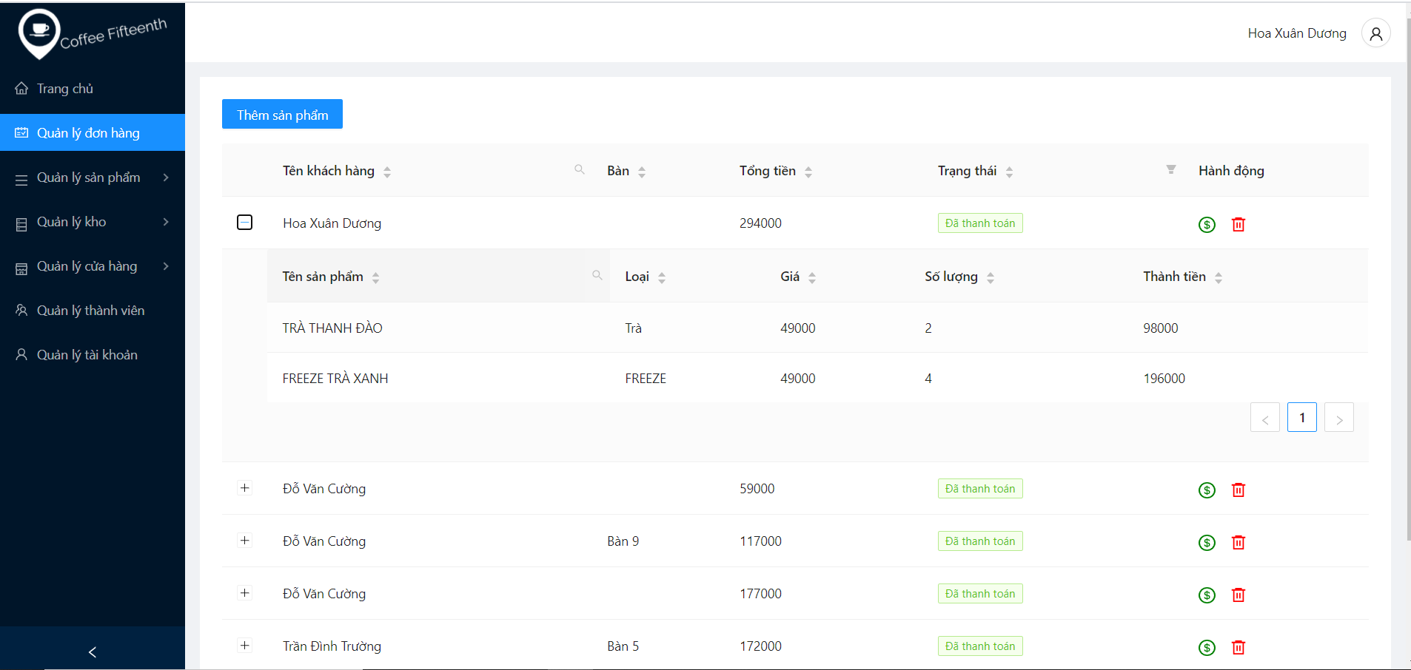

Hình D.1 Giao diện quản lý đơn hàng

## Quản lý sản phẩm

### Quản lý loại sản phẩm

Admin có thể xem, thêm, sửa, xóa các loại sản phẩm, sản phẩm mà cửa hàng đang bán để có thể quảng cáo trên trang chủ của khách hàng.

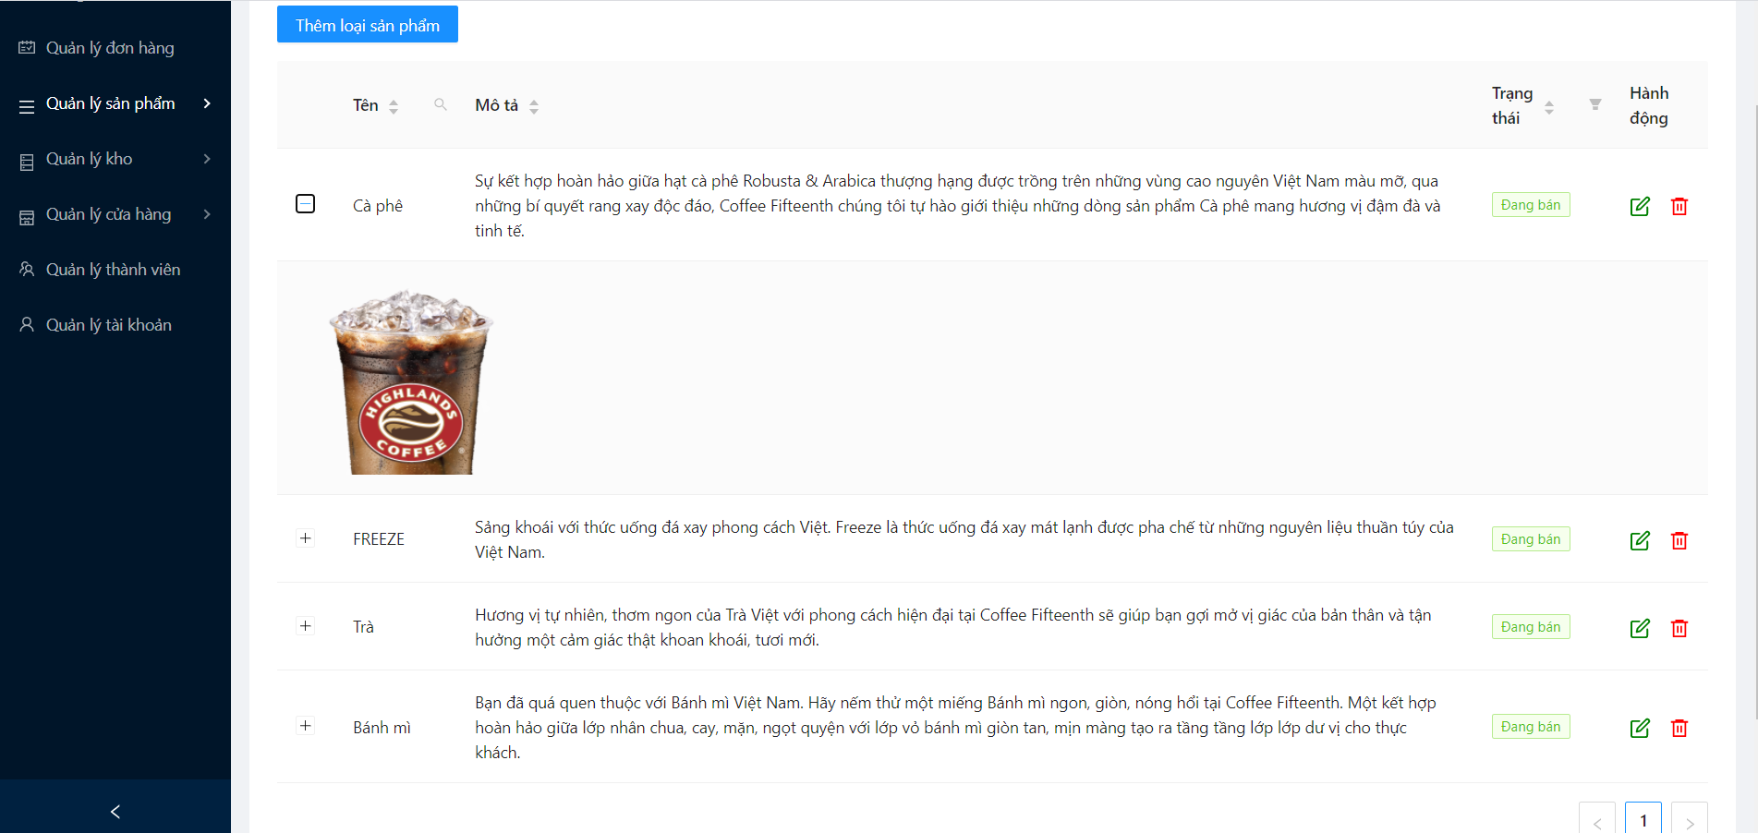

Hình D.2 Giao diện quản lý loại sản phẩm – Xem danh sách loại sản phẩm

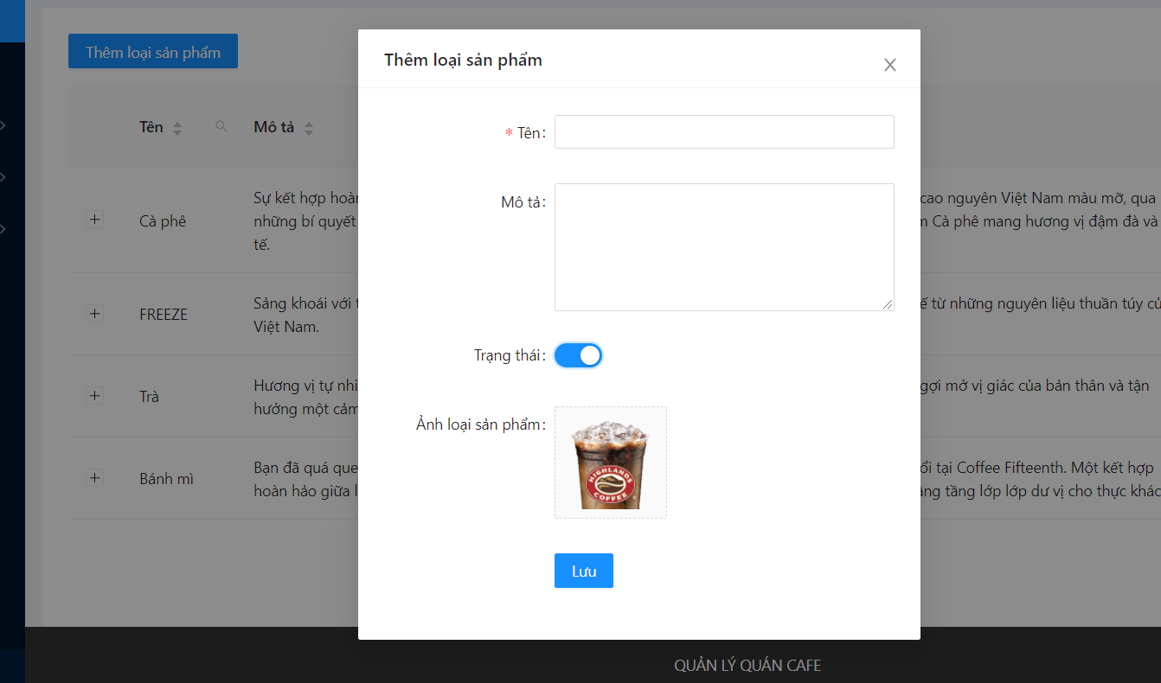

Hình D.3 Giao diện quản lý loại sản phẩm –Thêm loại sản phẩm

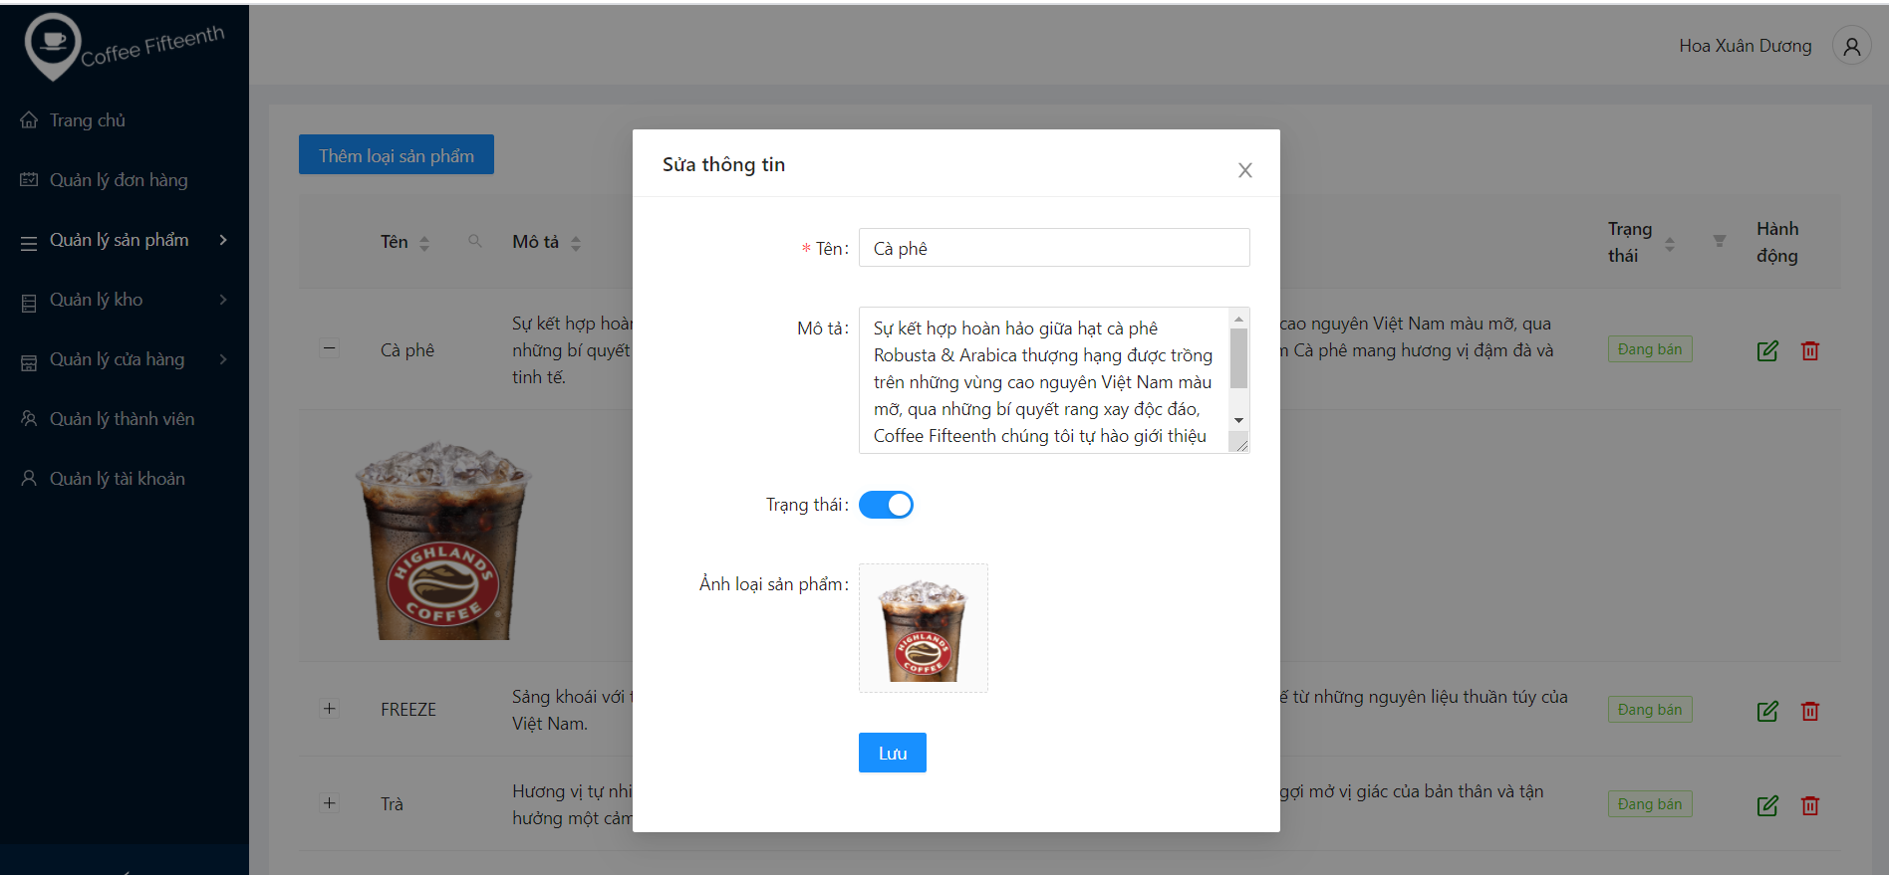

Hình D.4 Giao diện quản lý loại sản phẩm – Sửa loại sản phẩm

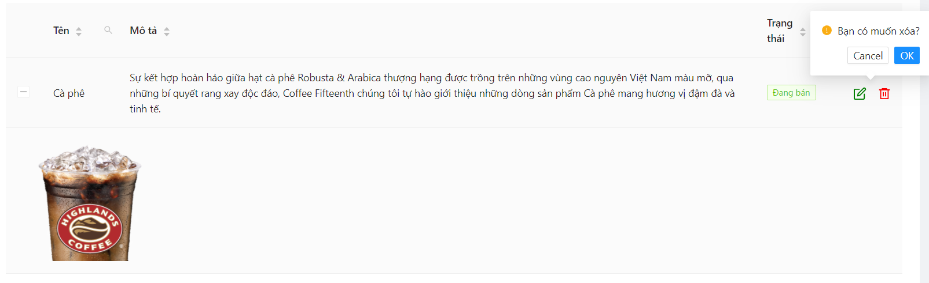

Hình D.5 Giao diện quản lý loại sản phẩm – Xóa loại sản phẩm

Các màn hình của các mục quản lý sau, các chức năng xem, thêm, sửa, xóa đều tương tự như màn hình Quản lý loại sản phẩm.

### Quản lý sản phẩm

Quản lý sản phẩm chính là những sản phẩm mà cửa hàng sẽ bán cho khách hàng. Đây chính là menu để khách hàng có thể lựa chọn hàng mà mình muốn để cửa hàng phục vụ.

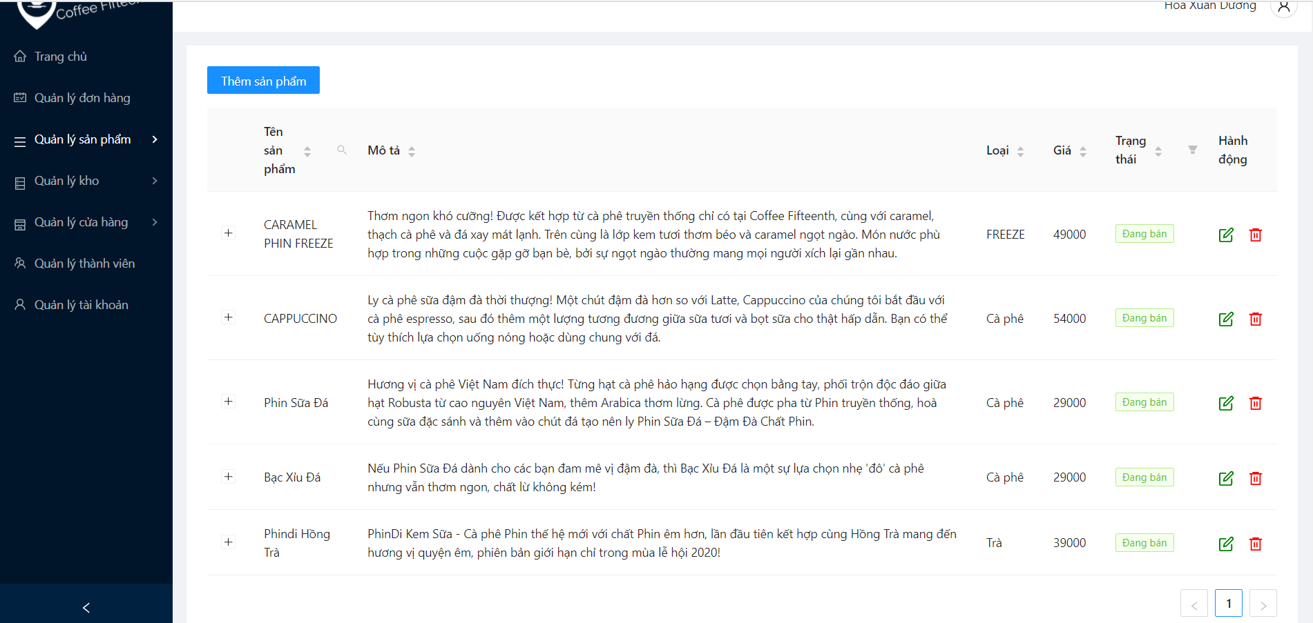

Hình D.6 Giao diện quản lý sản phẩm

## Quản lý kho

Quản lý kho giúp cho người quản trị biết được tình trạng hiện có về số lượng của các nguyên liệu chính của cửa hàng, qua đó theo dõi và có thể nhập hàng đúng lúc cần thiết. Nhập hàng để lưu lại thông tin mà cửa hàng đã chi tiêu cho phần nguyên liệu. Xuất hàng chỉ với mục đích quản lý các nguyên liệu khi sử dụng

### Quản lý nguyên liệu

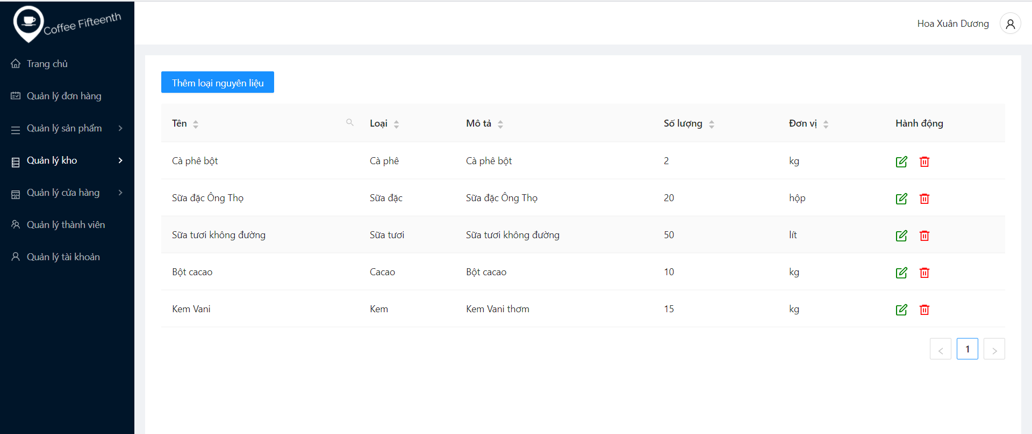

Hình D.6 Giao diện quản lý nguyên liệu

### Quản lý nhập kho

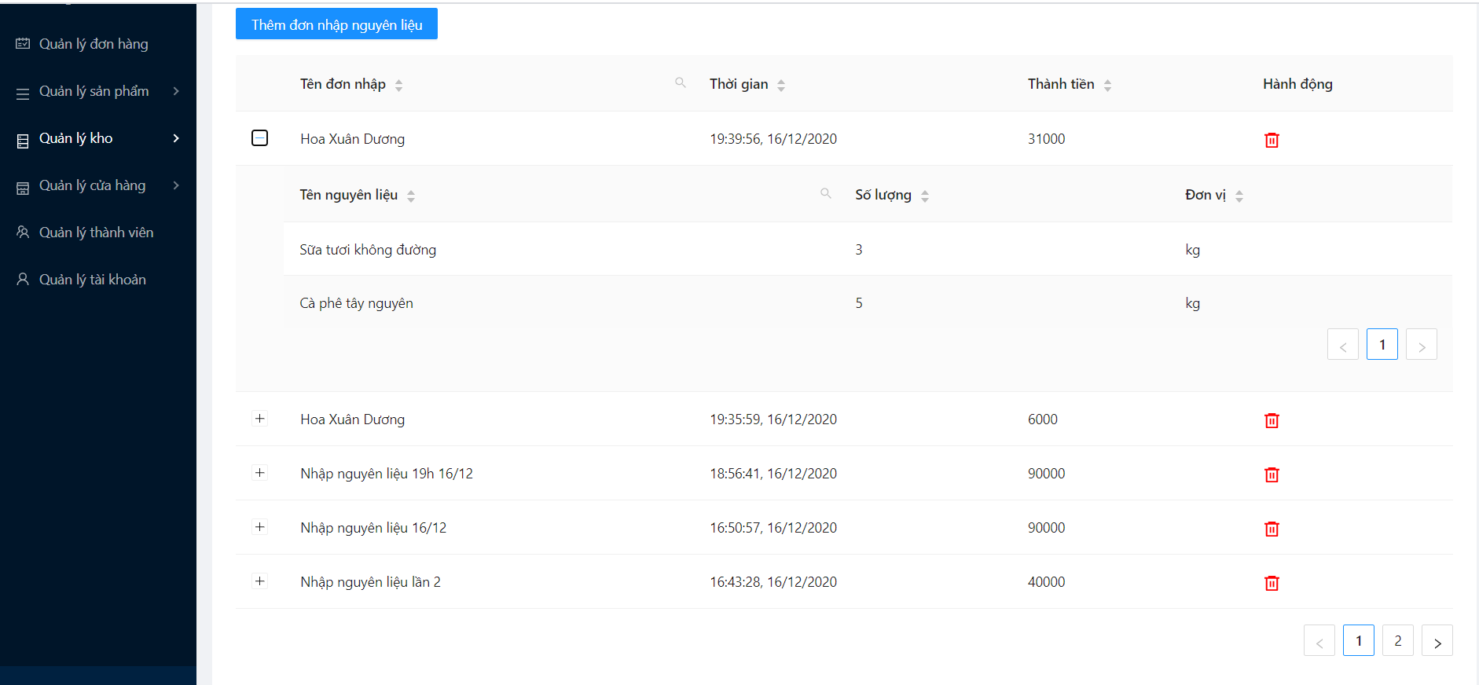

Hình D.7 Giao diện nhập kho

### Quản lý xuất kho

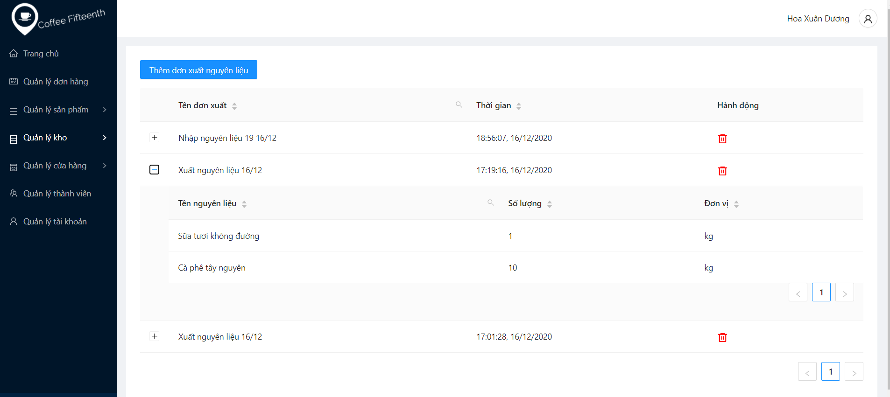

Hình D.8 Giao diện quản lý xuất kho

## Quản lý cửa hàng

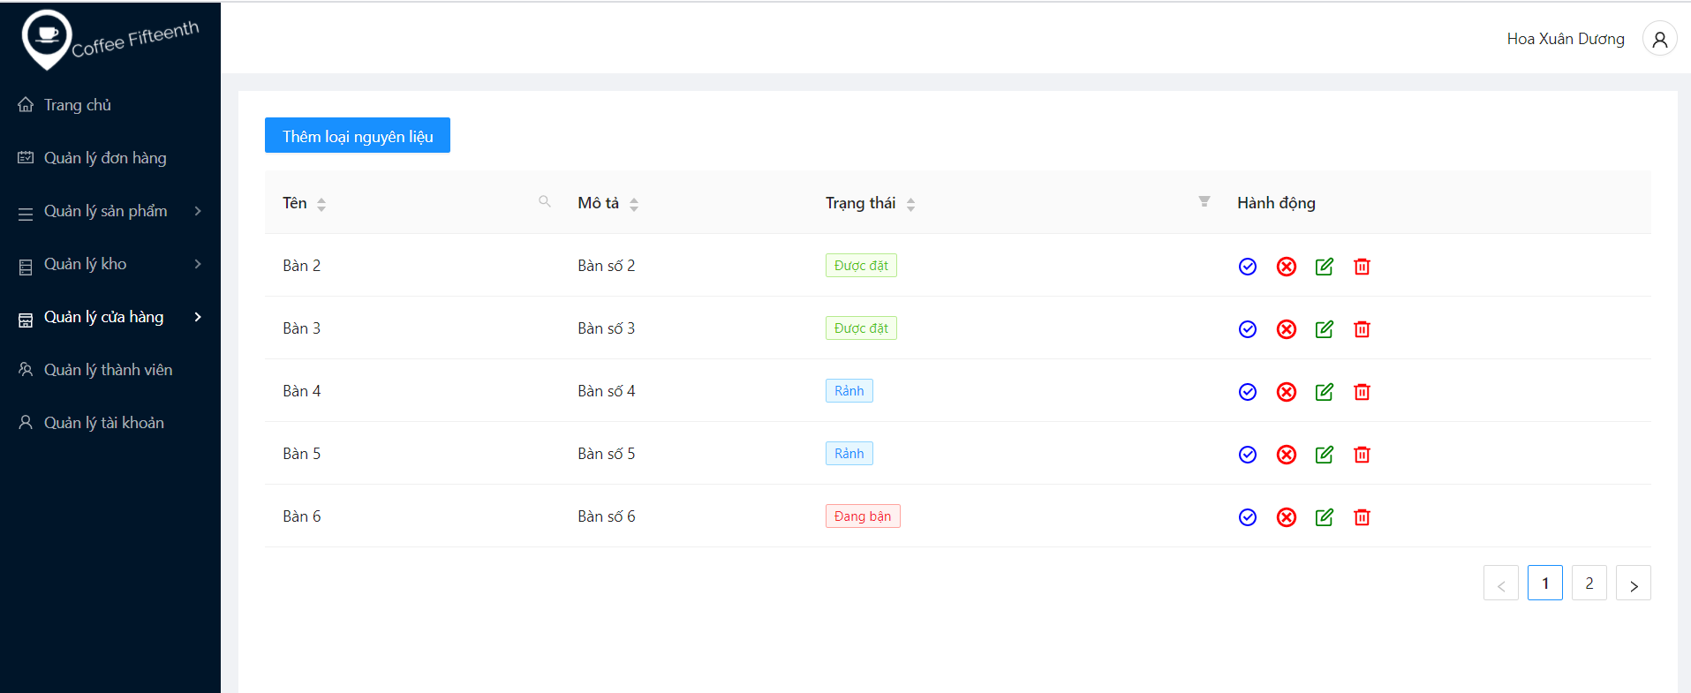

Hình D.9 Giao diện quản lý các bàn

## Quản lý nhân viên

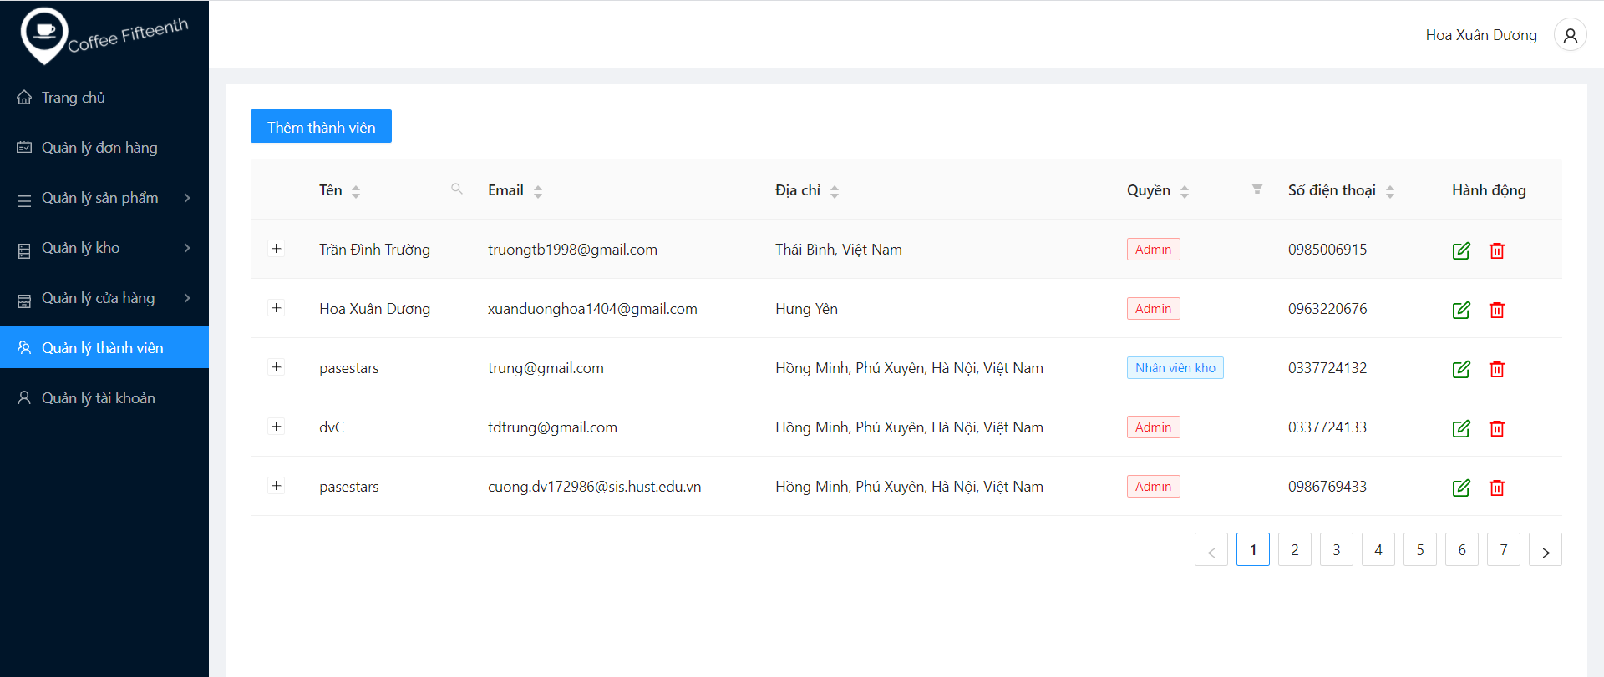

Hình D.7 Giao diện quản lý thành viên

## Thống kê

## Trang chủ giới thiệu cho khách hàng

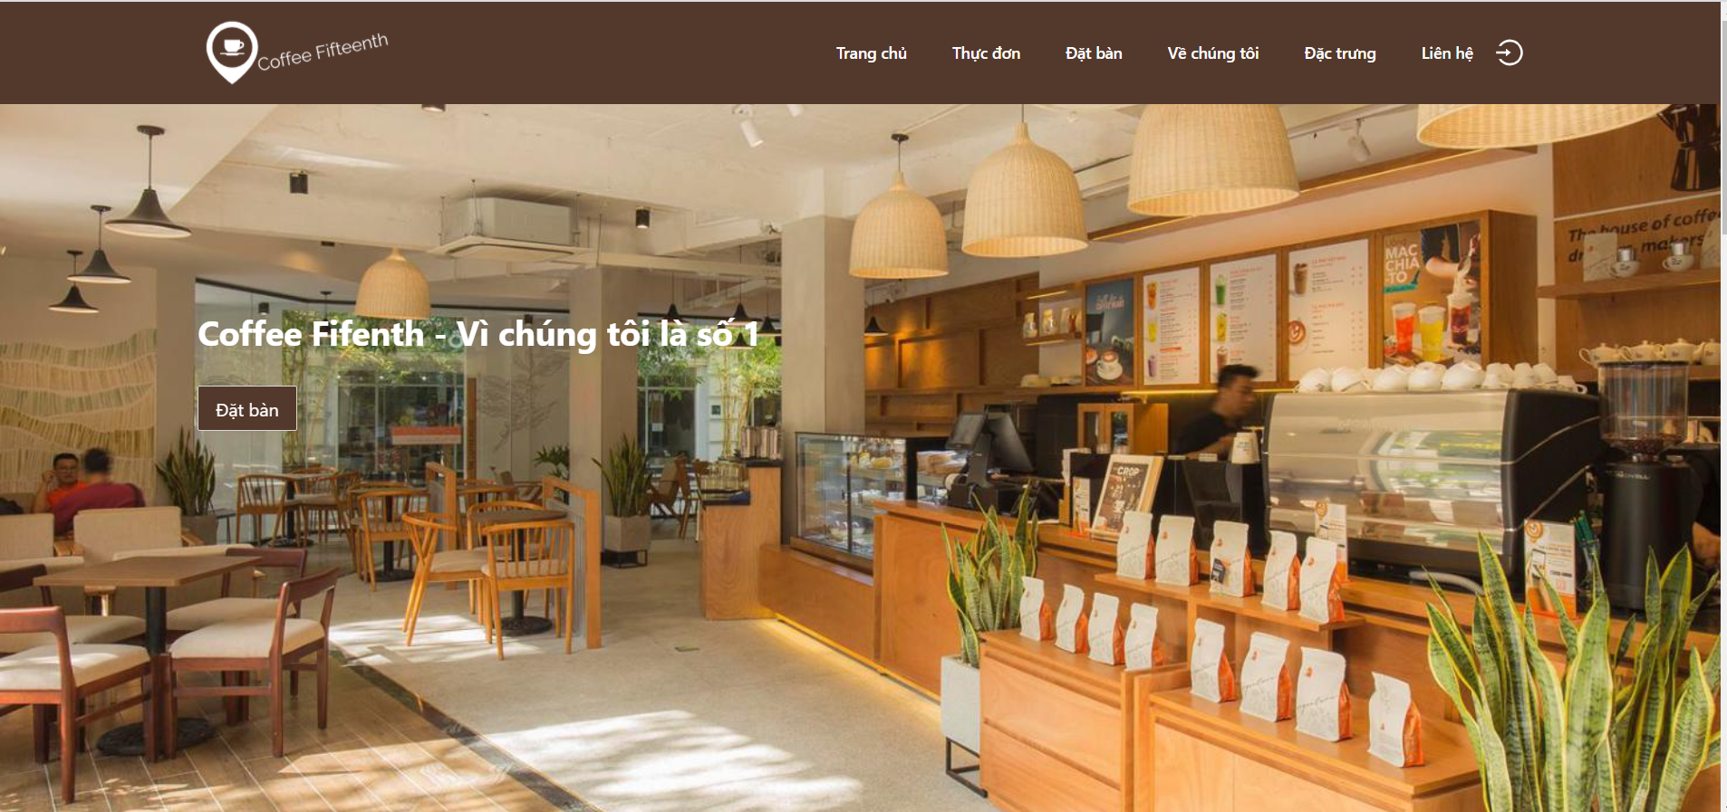

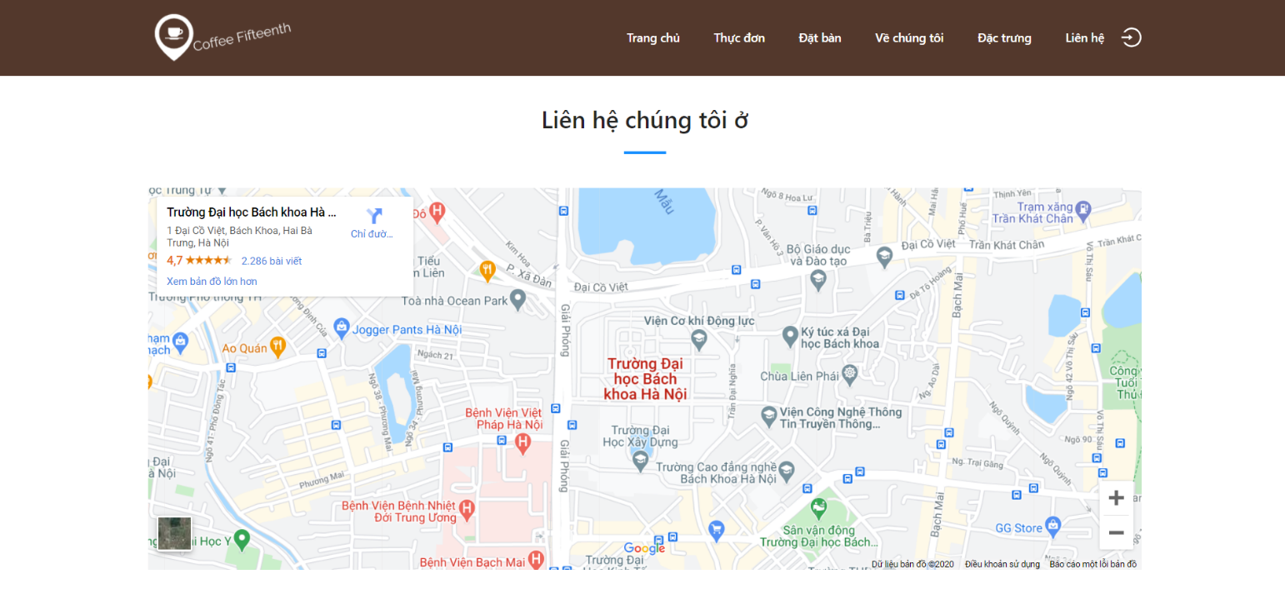

Hình D.7 Giao diện trang chủ khách hàng

## Xem sản phẩm

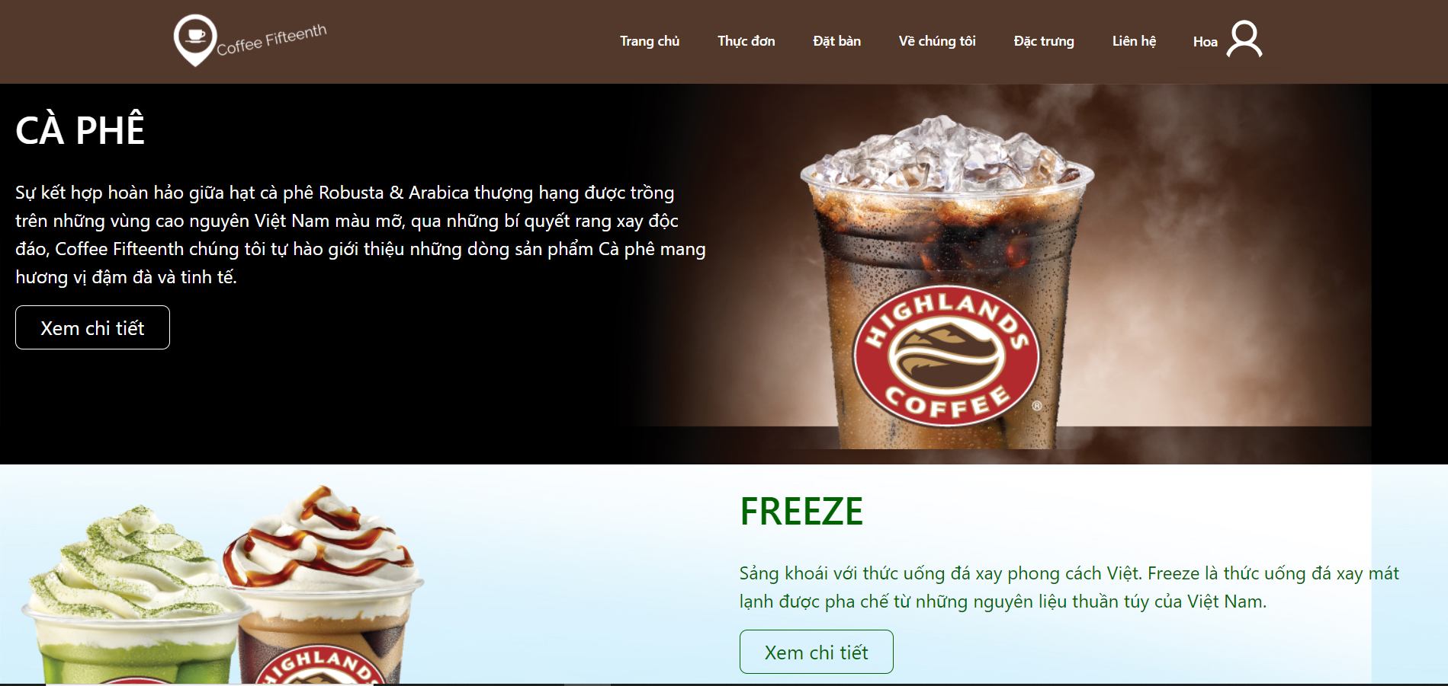

Hình D.8 Giao diện xem sản phẩm

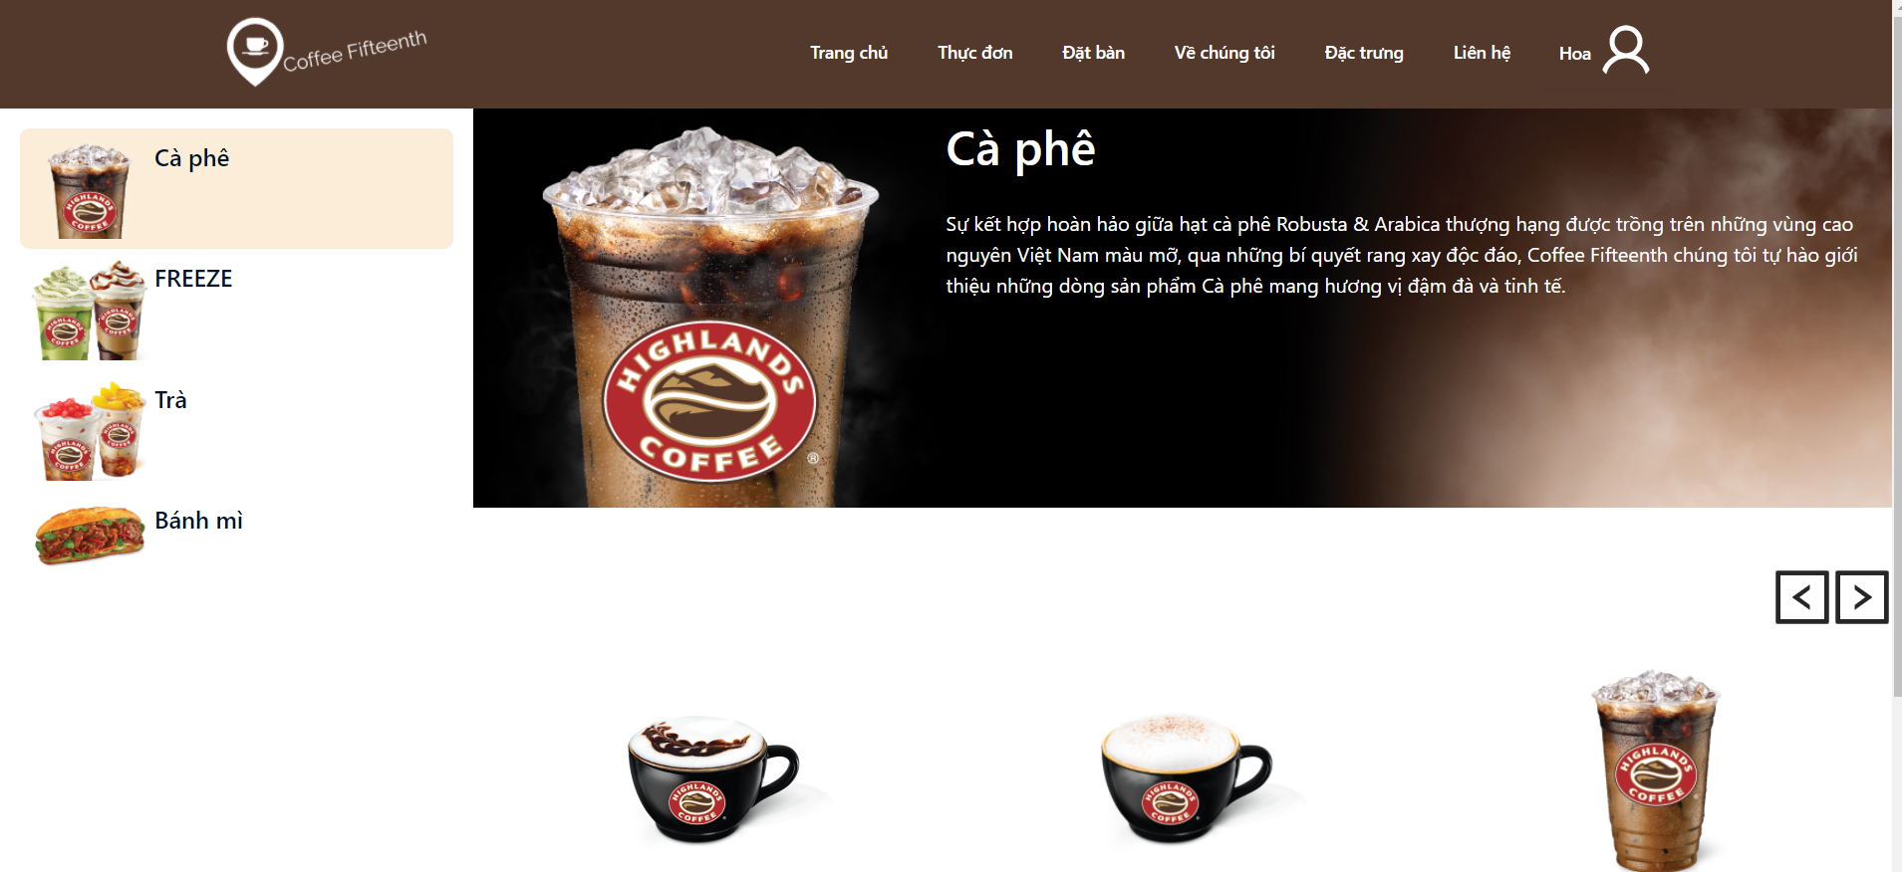

Hình D.9 Giao diện xem sản phẩm

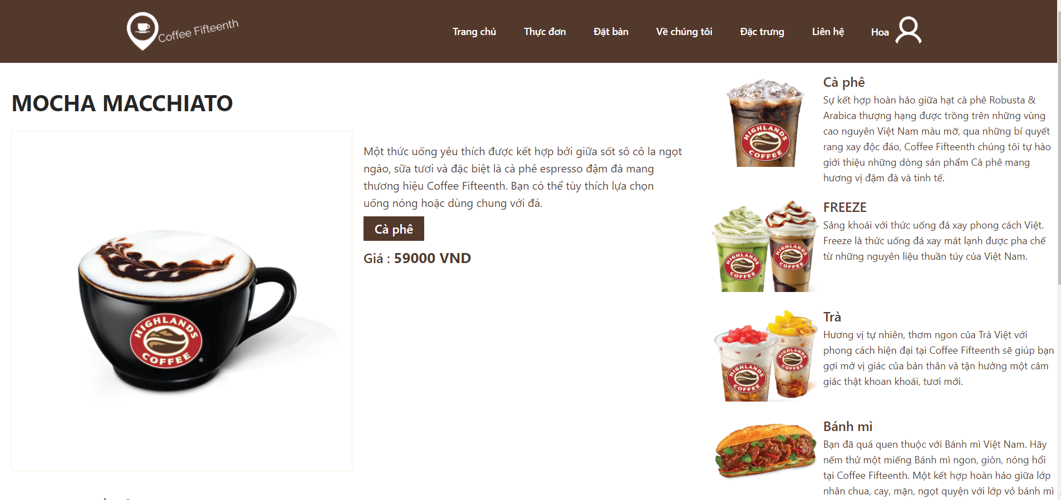

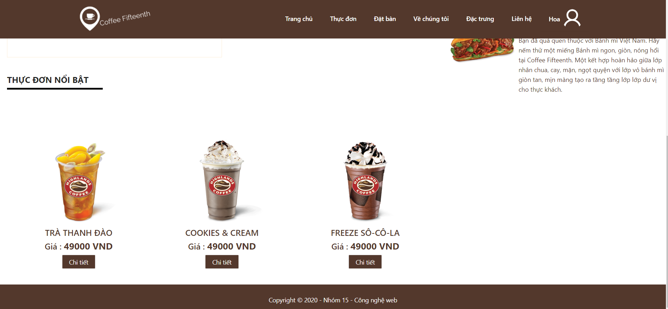

## Đặt bàn

Hình D.10 Giao diện xem sản phẩm

# Chức năng nổi bật của hệ thống

## Thống kê

Chức năng thống kê giúp người quản trị có thể thống kê ra được doanh số cửa hàng, doanh thu của cửa hàng trong vòng 1 tháng, các sản phẩm bán chạy nhất. Từ đó người quản trị có thể biết được mặt hàng nào đang bán chạy hoặc bán khó bán, và có thể kiểm soát được tài chính của cửa hàng của mình.

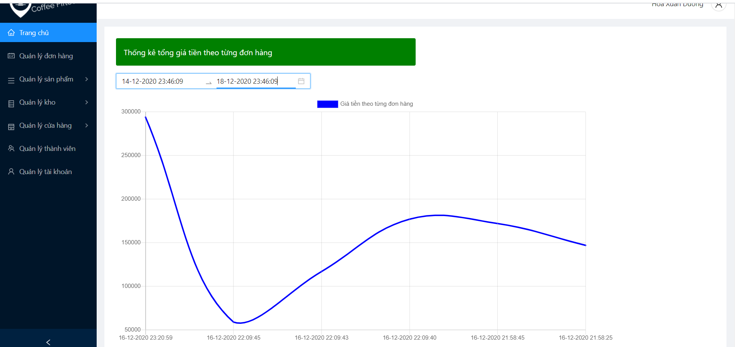

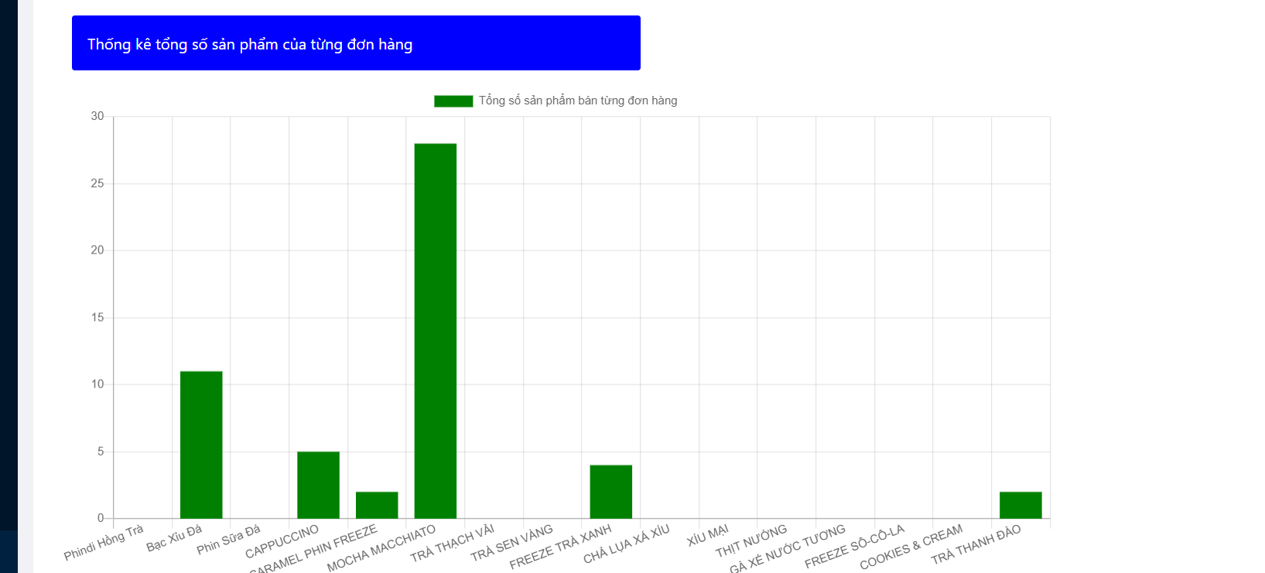

## Đặt bàn

Chức năng đặt bàn online giúp cho khách hàng có thể đặt bàn online trước khi đến cửa hàng, do đó khách hàng có thể thoải mái hơn trong việc sắp xếp thời gian mà vẫn có thể giữ được chỗ ngồi.

